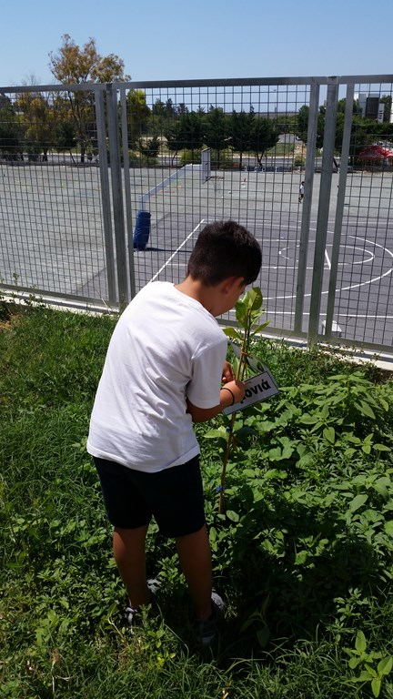
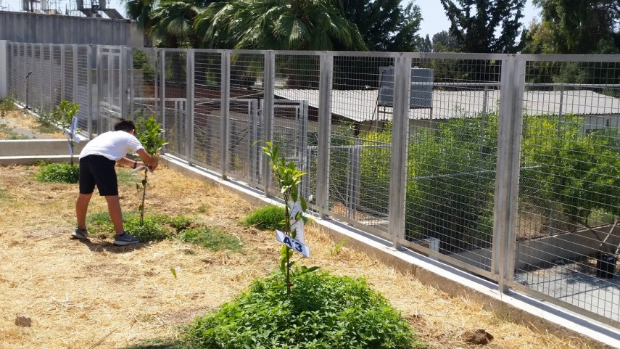
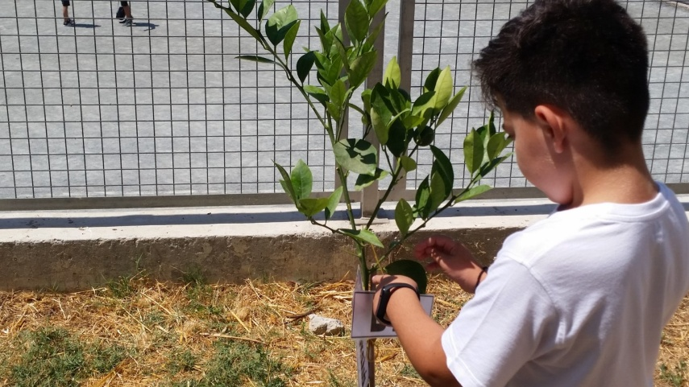
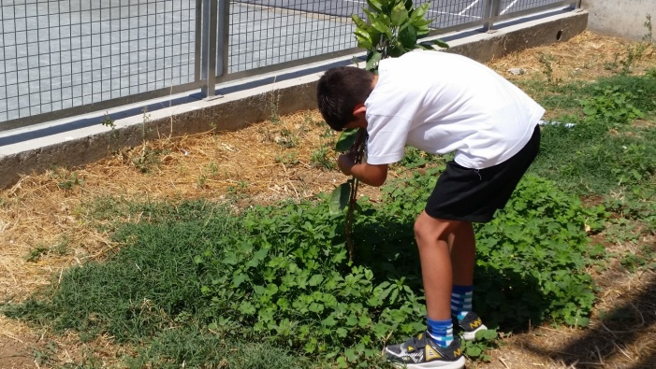
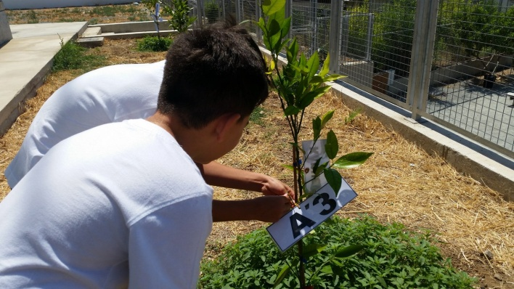
Στα πλαίσια της συμμετοχής μας στο Πρόγραμμα «Φρούτων και λαχανικών» το Σχολείο μας έχει επιχορηγηθεί από το Υπουργείο Γεωργίας και Περιβάλλοντος, πέραν της παροχής φρούτων και λαχανικών στα παιδιά, και την αγορά φρουτόδεντρων κυρίως εσπεριδοειδών. Ως εκ τούτου, έγινε δεντροφύτευση των εσπεριδοειδών σε σχολικό χώρο πρασίνου και κάθε τάξη υιοθέτησε ένα δέντρο. Τα παιδιά χάρηκαν τη συμμετοχή τους στη δεντροφύτευση και την υιοθεσία των δέντρων, συμβάλλοντας έτσι στη δημιουργία πράσινων γωνιών στον σχολικό χώρο.

